Лабораторная работа №7
Тема: Схема включения операционных усилителей
Цель работы: Изучить основные характеристики операционных блоков при различных включениях операционных усилителей
1.Теретические сведения
Отметим, что для всех операционных блоков, независимо от схемы включения ОУ, отмаются неизменными требования:
- минимально возможной величины входного тока;
- максимально возможного коэффициента усиления разомкнутого ОУ;
- инверсии выходного напряжения, обеспечивающей реализацию отрицательной обратной связи.
1.1. Инвертирующее включение операционного усилителя
Классический операционный усилитель (ОУ), имеет один вход и анализ схем включения для него не имеет смысла. Использование в качестве первого каскада ОУ дифференциального каскада предполагает два входа ОУ и, следовательно, построение операционного блока может быть выполнено тремя различными способами. Операционный блок, в котором реализовано инвертирующие включение ОУ, приведён на рис. ниже.
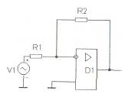

1.2. Неинвертирующее включение операционного усилителя
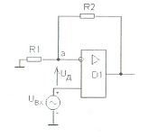
В случае неинвертирующего включения информационный сигнал подаётся на неинвертирующий вход. При этом необходимо помнить, что сигнал ОС в любом случае должен быть подан на неинвертирующий вход. Схема операционного блока реализующего неинвертирующее включение ОУ приведена на рис. ниже.

1.3. Дифференциальное включение операционного усилителя (разностный усилитель)
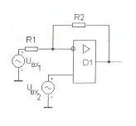
Выше были рассмотрены схемы операционных блоков, использующих исключительно инвертирующий или неинвертирующий входы. Естественно (и можно) объединить эти схемы, построив операционный блок с двумя информационными входами, так как показано на рис. ниже

2. Задание на лабораторную работу
2.1. Нарисовать схемы операционных блоков, использующих инвертирующее, неинвертирующее и дифференциальное (без входных повторителей) включения ОУ. Для каждой из схем включения нарисовать входную и передаточную характеристики для коэффициентов передачи:
- инвертирующее включение
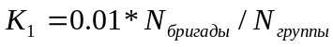,
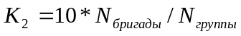;
- неинвертирующее включение
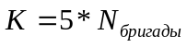;
- дифференциальное включение
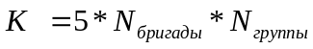
Величину входного сопротивления выбрать в соответствии с приведёнными рекомендациями, исходя из выходного сопротивления ОУ, заданного вариантом.
2.2. Для инвертирующего операционного блока с заданными коэффициентами передачи построить ожидаемые амплитудно-частотные и фазочастотные характеристики.
2.3. Для всех схем включения и всех коэффициентов передачи оценить статическую погрешность реализации коэффициентов передачи (только за счёт конечного коэффициента усиления).
Операционный усилитель выбирается по формуле 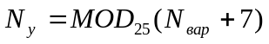 из списка ОУ моделирующего пакета.
3. Выполнение работы
3.1. Последовательность для всех схем включения и заданных коэффициентов передачи снять входные и передаточные характеристики операционных блоков. Оценить реальные и статические погрешности коэффициентов передачи для всех схем включения. Оценить смещение нулевого уровня для всех передаточных характеристик.
3.2. Для инвертирующего ОБ снять частотные характеристики. Сравнить ожидаемые и реальные частотные характеристики операционного блока.
3.3. Для неинвертирующего ОБ снять переходные характеристики в режиме Transient при использовании тестового генератора прямоугольных импульсов (амплитуда – 0.1 В, частота – 1000 Гц, длительность импульса – 200 мкс) определить скорость нарастания входного напряжения для неинвертирующего ОБ. Сравнить с паспортными данными.
4. Содержание отчёта
4.1. Результаты домашней подготовки по п.2.
4.2. Результаты экспериментов по п.3.
4.3. Результаты анализа экспериментальных данных по п.4.
4.4. Выводы по работе.
5. Пример выполнения работы
Рассмотрим схему включения операционного усилителя:
- Построить схему.
Для построения элементов схемы вводите в cтроку Search:
Resistor для построения резистора
Vsin для построения синусоидального источника напряжения
Gnd для построения земли
VDC для построения батареи
Vpulse для построения импульсного источника напряжения
Для построения операционного усилителя выберите Opamps в строке Library, потом введите LF353a.
После этого зажмите левую кнопку мыши на появившейся картинке в окне Preview и перетаскиваете на контактное поле. Соединение элементов между собой осуществляется с помощью функции Draw Wires (иконка ). В любом месте, на проводе, установите Punta.

- Настроить параметры элементов схемы.
1) resistor (параметр RES определяет сопротивления резистора);
2) vsin (параметры frequency - частота, amplitude – амплитуда, установите AC=100м, остальные параметры не изменяйте).
3) батарея (DC -- напряжение).
4) vpulse:
  - v1-начальное значение напряжения(установите 0);
  - v2-максимальное значение напряжения(амплитуда);
  - td-время перед появлением первого импульса(время задержки, установите 0);
  - tr- время, за которое образуется импульс(установите 0,1u);
  - tf- время, за которое спадает импульс(установите 0,1u);
  - pw- длительность импульса;
  - per- период импульсов(частота=1/период);
5) opamp(параметр model—UA741).

- Настроить режим моделирования.
В этой работе используется режим анализа AC , Transient и DC
Настройки AC:
Type – тип деления отрезков (всегда DEC);
Points – количество точек отрезке (всегда 10);
Stop – максимальное значения частоты;
Start – начальное значение частоты;
Настройки Transient:
Start – начальное время
Step – шаг
Stop – время остановки моделирования.
Настройки DC:
Source – источник питания (в нашем случае vsin);
Start – начальное значение напряжения;
Stop – максимальное значения напряжения;
Step – шаг.

- Редактирование net list.
Для того чтобы снять характеристику, связанную с током необходимо в net list дописать ещё один элемент: VTPI@имя элемента входная точка выходная точка 0.
резистора.

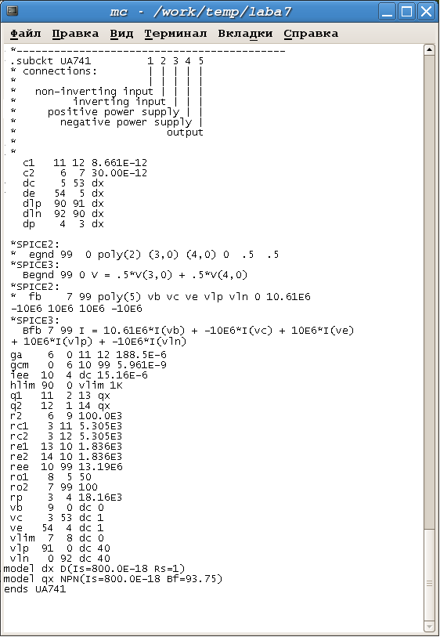

На рисунке находится описание модели операционного усилителя UA741. Его можно либо вручную вписать в netlist либо ипортировать с помощью директивы .include.

Инвертирующее включение операционного усилителя
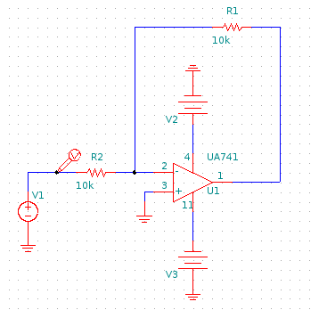
Схема ОУ

Для того чтобы снять амплитудно-частотную и фазочастотную характеристики необходимо:
- установить источник напряжения АС1;
- plot db(v(1)) – амплитудно-частотную;
- plot ph(v(1)) – фазочастотная.
Для того чтобы снять входную и передаточную характеристики необходимо:
- установить источник напряжения DС1;
- plot i(vtpi@1) – входную;
- plot v(1) – передаточную.
Пример выполнения в Spice3:
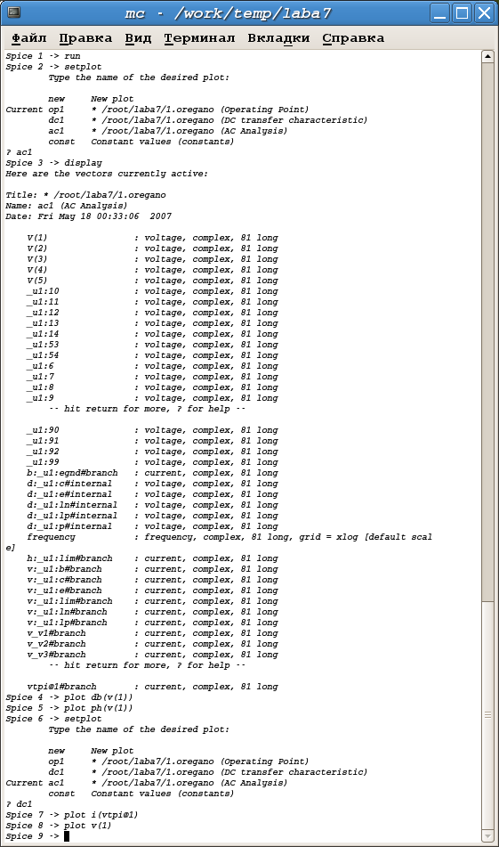
Примерные графики:

Передаточная характеристика:
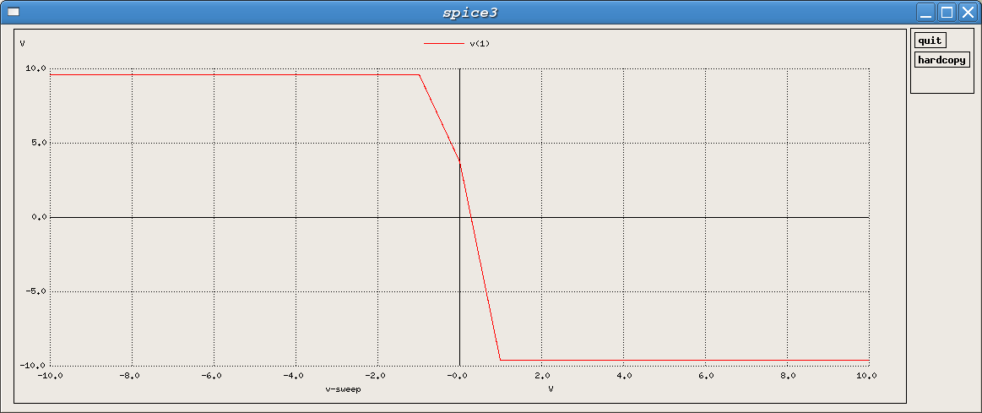

Входная характеристика:
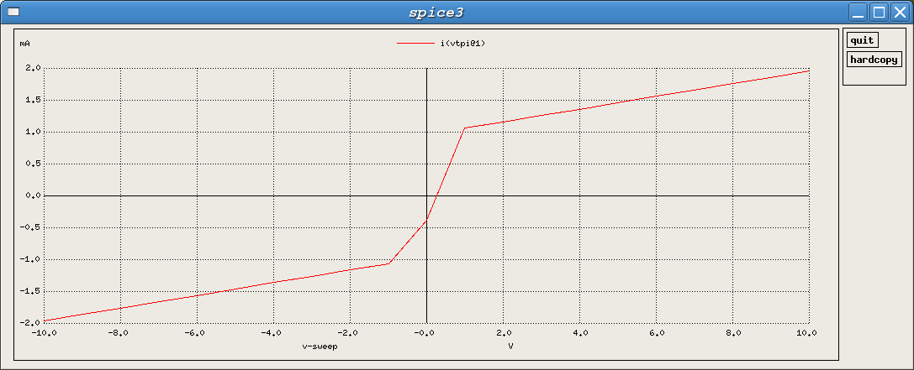

Определим R_{вх} и k_{u} по следующим формулам:

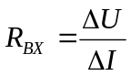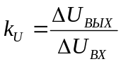

Амплитудно-частотная характеристика
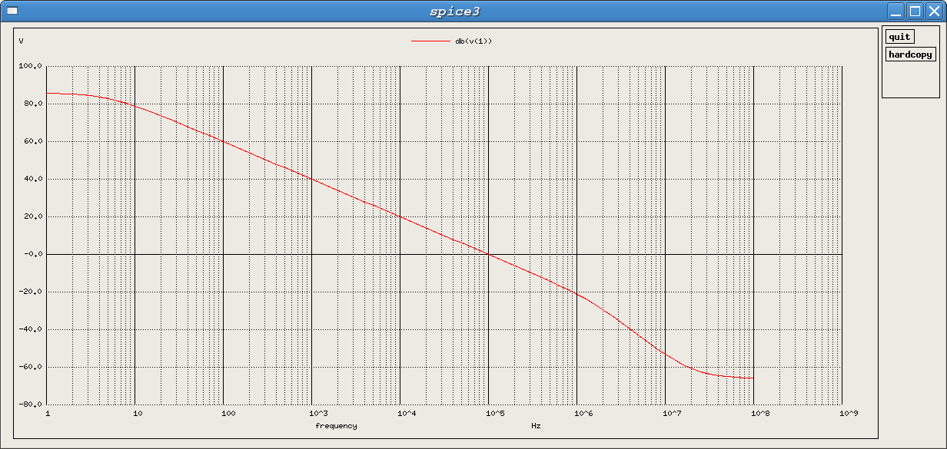

Фазово-частотная характеристика
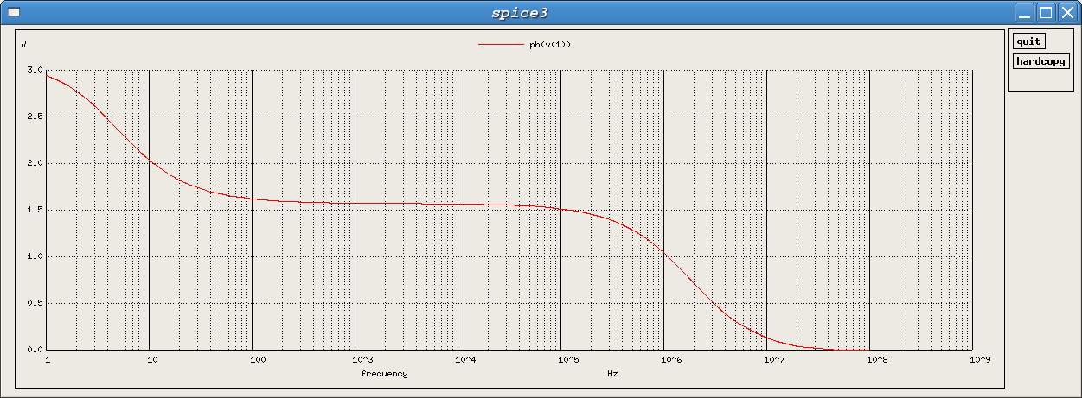

Неинвертирующее включение операционного усилителя:
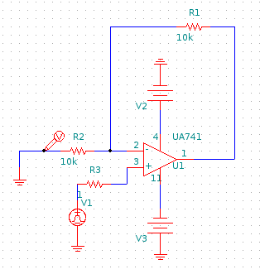
Схема ОУ

Для того чтобы снять входную характеристику с импульсным источником напряжения необходимо:
- plot v(1)– входная;
Пример построения в Spice3
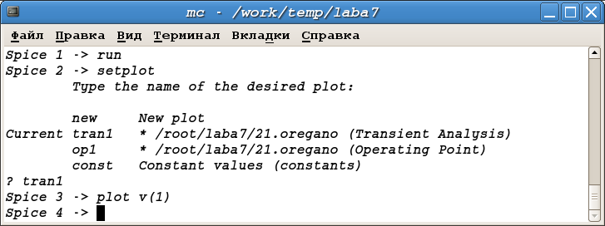

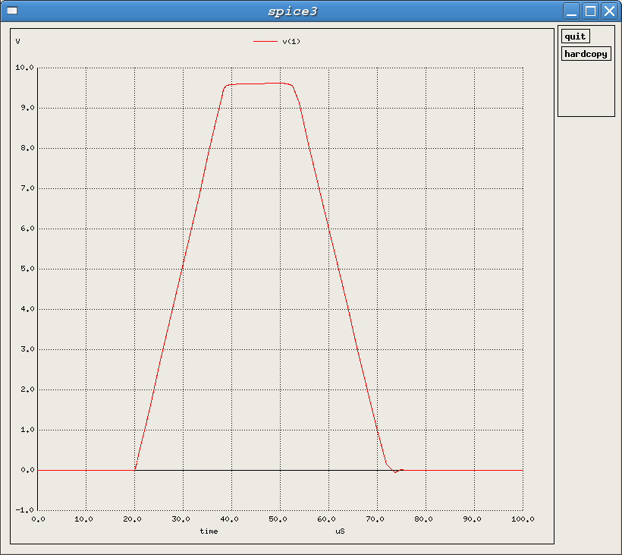

Теперь построим схему с постоянным источником напряжения
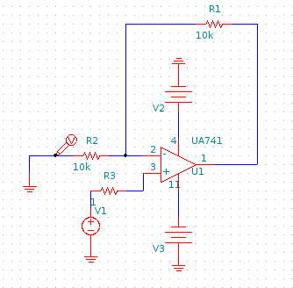

Для того чтобы снять входную и передаточную характеристики необходимо:
- установить источник напряжения DС1;
- plot i(vtpi@1) – входную;
- plot v(1) – передаточную.
Пример построения в Spice3:
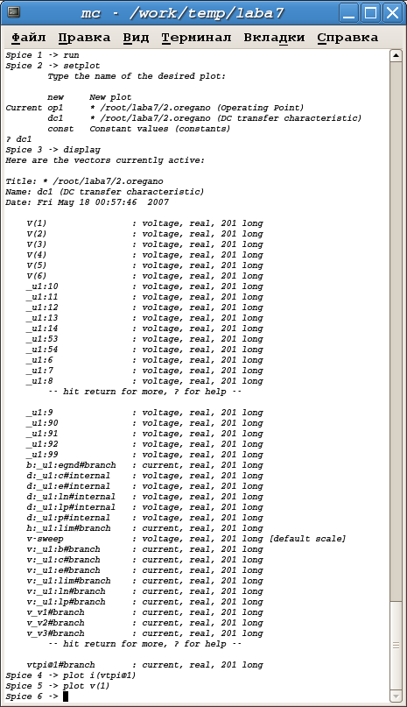

Примерные графики этих характеристик:
Передаточная характеристика:
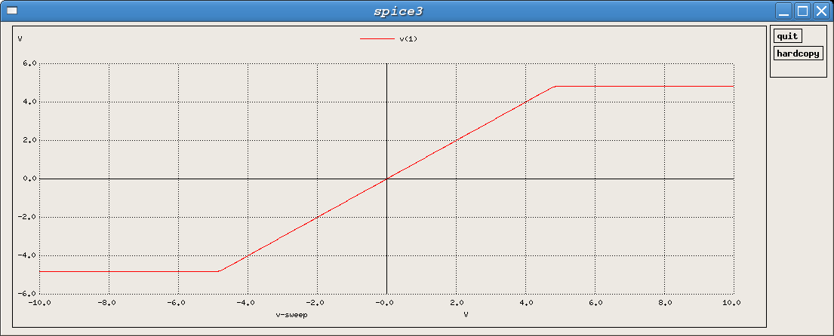

Входная характеристика:
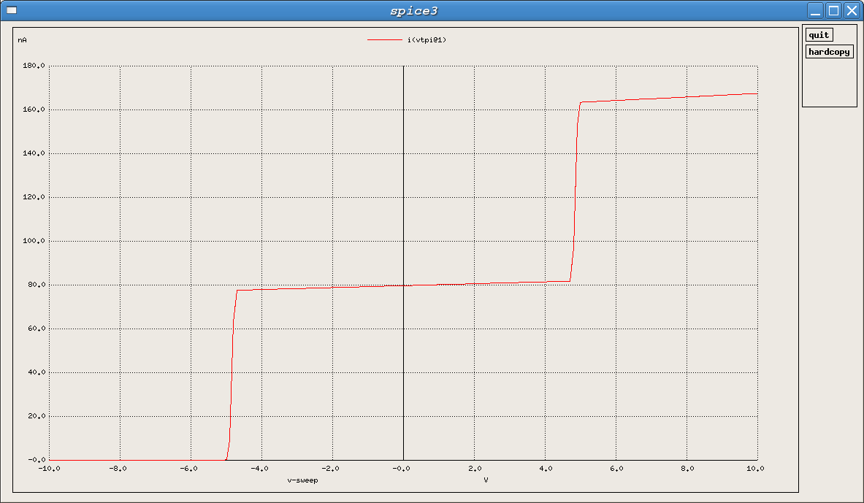

определим ku по следующей формуле:

Снимем реакцию входного блока на импульсное входное воздействие. Для этого немного изменим схему в Oregano:
v1 – импульсный источник

режим анализа Transient

Дифференциальное включение операционного усилителя (разностный усилитель)
Схема ОУ
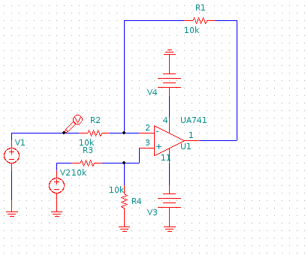

Для того чтобы снять входную и передаточную характеристики необходимо:
- установить источник напряжения DС1;
- plot v(2) – передаточную.
Пример построения в Spice3:
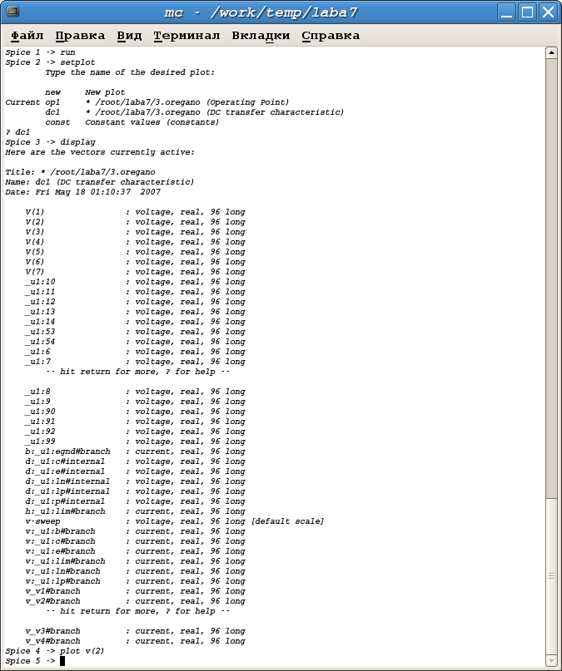

Передаточная характеристика (по инвертирующему входу при различных напряжениях на неинвертирующем)

Примерные графики этих харктеристик:
Передаточная характеристика:
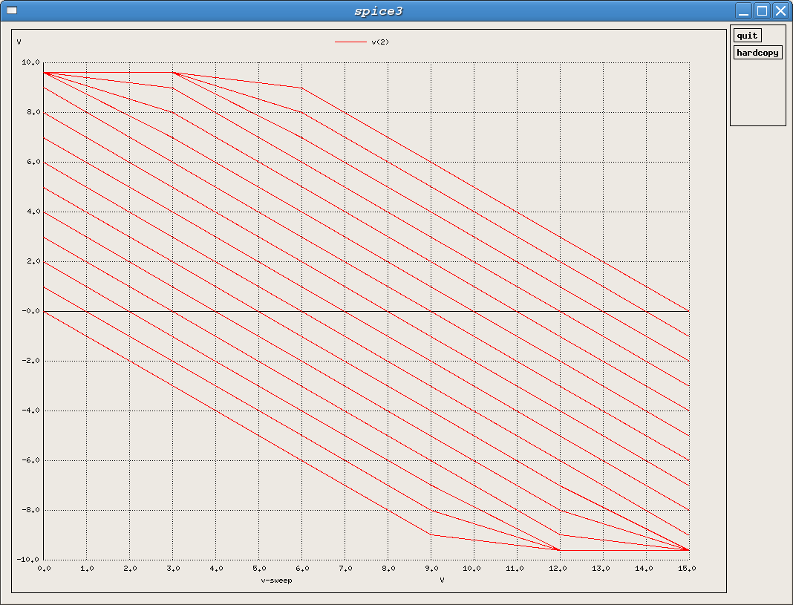
определим k_{u} по следующей формуле:

